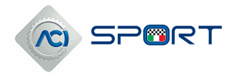

PACK 2024

LICENZA NAZIONALE CONCORRENTE- CONDUTTORE
+ TESSERA SISTEMA ACI
+1° GARA A TUA SCELTA
+ PRENOTAZIONE DEL NUMERO GARA IN ESCLUSIVA

Info e prenotazioni Kartsport circuit Via della valle,69 20841 Carate Brianza (MB) tel.0362993541 kartsportcircuit@gmail.com
Offerta valida fino al 31-01-2024
Special price
250,00€
PRICE 330,00€

